КВАЗИПОТЕНЦИАЛЬНЫе ВОЛНы В ПЛАЗМЕ, ОБРАЗованной при ТУННЕЛЬНОЙ ИОНИЗАЦИИ АТОМОВ

Вагин К.Ю.1, Мамонтова Т.В.2, Урюпин С.А.1,2

1Физический институт имени П.Н. Лебедева РАН, Москва, Россия, [vagin@sci.lebedev.ru](mailto:vagin@sci.lebedev.ru)  
2Национальный исследовательский ядерный университет «МИФИ», Москва, Россия

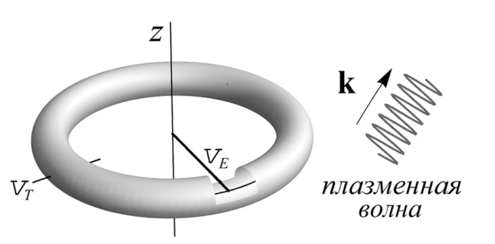Особенностью плазм, образующихся при ионизации атомов газа короткими импульсами интенсивного лазерного излучения, является сильное отличие распределения фотоэлектронов по скоростям от распределения Максвелла. В режиме туннельной ионизации атомов циркулярно поляризованным полем реализуется торообразное распределение фотоэлектронов по скоростям. На рисунке представлена поверхность постоянного уровня такой функции в пространстве скоростей. Здесь  - средняя скорость фотоэлектронов в плоскости поляризации ионизующего излучения, распространяв-шегося в направлении оси , а скорость  характеризует разброс фотоэлектронов по скоростям, . Величины  и  определяются потенциалом ионизации атомов, а также частотой и напряженностью поля ионизующего излучения. Если туннельная ионизация атомов происходит в поле линейно поляризованного излучения, то формируется вытянутое вдоль оси  би-максвелловское распределение фотоэлектронов по скоростям.

В настоящем сообщении рассмотрен закон дисперсии и бесстолкновительное затухание квазипродольных плазменных волн, распространяющихся под произвольным углом к оси анизотропии указанных выше распределений фотоэлектронов. Наиболее интересный результат получен для случая, когда распределение фотоэлектронов описывается торообразной функцией. Показано, что для заданного волнового числа по мере увеличения  - угла между волновым вектором  и осью анизотропии, частота и бесстолкновительный декремент затухания квазипродольных волн существенно возрастают, достигая своих максимальных значений при . Частота слабозатухающих плазменных волн, распространяющихся под не малыми углами к оси анизотропии, когда , существенно превосходит ленгмюровскую частоту электронов и пропорциональна волновому числу

. (1)

Дисперсия и затухание волн, распространяющихся строго вдоль оси анизотропии такие же, как в максвелловской плазме.

Сильная анизотропия дисперсии и затухания высокочастотных плазменных волн имеет место и в плазме с би-максвелловским распределением фотоэлектронов. В такой плазме средняя энергия движения электронов вдоль оси анизотропии, совпадающей с направлением поляризации поля ионизующего излучения, много больше, чем в плоскости, ортогональной этой оси. Однако частота слабозатухающих плазменных волн лишь незначительно превосходит , а малые квадратичные по  дисперсионные поправки к ленгмюровской частоте пропорциональны эффективным температурам фотоэлектронов вдоль и поперек оси анизотропии.